GE Renova Plan Doppel-Möbelwaschtisch

Geberit

Eigenschaften

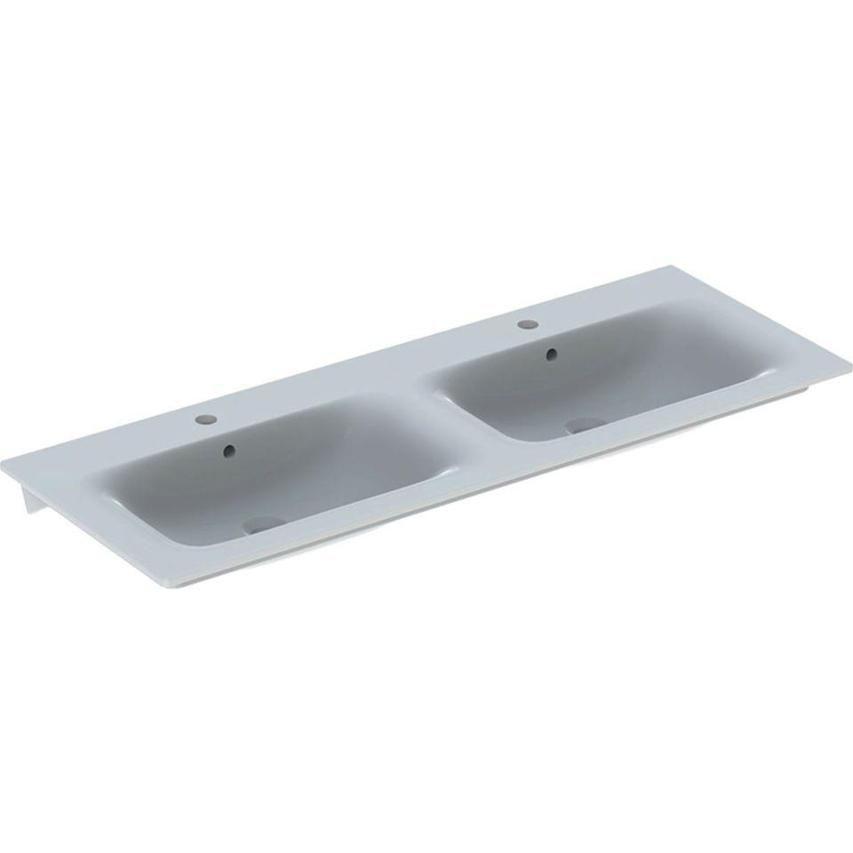

Farbton

weiß

Form

rechteckig

Montageart

Waschtischmöbel

Oberfläche

glänzend, Schmutz abweisend, Standard

Produkt

Doppelbecken

Werkstoff

Keramik

Anzahl Plätze

1,00

Höhe (mm)

170,00

Tiefe (mm)

480,00

Armaturenloch

Mitte

Befestigungsart

Dübelbolzen

Einbau/Montage/Aufstellung

Schrank-Waschtisch

Ausladung Becken (mm)

480,00

Breite/Durchmesser (mm)

1.300,00

Sichtbarkeit Überlauf

true